Tipps für Ihre Gesundheit

Der Herbst hat Einzug gehalten und mit dem internationalen Tag der seelischen Gesundheit am 10. Oktober widmen wir uns in diesem Newsletter dem Thema „psychische Gesundheit“.

Am Ende unseres Infoletters finden Sie auch noch 3 Kräuter um gesund durch den Herbst zu kommen.

Psychische Gesundheit
In Österreich leidet mittlerweile jeder Vierte einmal in seinem Leben zumindest vorübergehend an einer psychischen Erkrankung – und es kann jeden von uns treffen.
Laut ExpertInnenmeinung nehmen die Neuerkrankungen durch den zunehmenden Leistungsdruck in Schule und Arbeitswelt immer mehr zu.
Genau hier möchte pro mente Burgenland ansetzten. "Weil das Thema „psychische Erkrankung“ in unserer Gesellschaft leider immer noch ein Tabuthema ist, wollen wir informieren und aufklären. Seien es Essstörungen, Depressionen oder Schizophrenie – psychische Erkrankungen sind nichts, das man verstecken und geheim halten muss. Es ist wichtig, darüber zu sprechen, denn es gibt eine Vielzahl an Behandlungsmöglichkeiten“, so pro mente Burgenland.
Um selbst Betroffene oder Angehörige von Betroffenen für das Thema zu sensibilisieren, veranstaltet pro mente Burgenland jedes Jahr anläßlich des Int. Tages der seelischen Gesundheit, die Kinoreihe „Filme für die Seele“. Gezeigt werden Kinofilme, die sich inhaltlich mit dem Thema psychische Erkrankung auseinandersetzen.
pro mente Kinoreihe "Filme für die Seele"
pro mente Burgenland lädt zu einer GRATIS Kinovorstellung!
- 09. Oktober 2017, "Birnenkuchen mit Lavendel" - Cineplexx Mattersburg
- 10. Oktober 2017, "Birnenkuchen mit Lavendel" - Nationalparkkino Illmitz
- 11. Oktober 2017, "Wie im Himmel" - Kino Oberpullendorf
- 12. Oktober 2017, "Wie im Himmel" - Dieselkino Oberwart
Beginn jeweils um 18.00 Uhr. Keine Anmeldung, keine Kosten - einfach vorbeikommen!
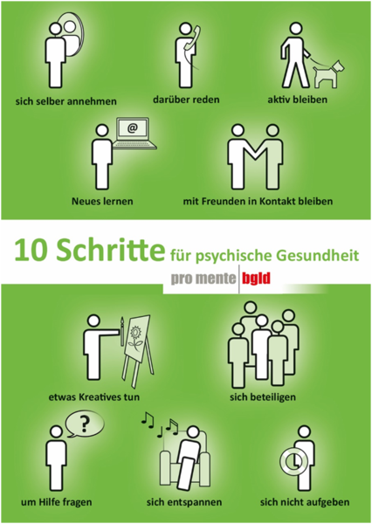
Quelle: pro mente Burgenland

3 Kräuter um gesund durch den Herbst zu kommen
Der Hals kratzt, die Nase rinnt, die ersten Erkältungssymtome zeigen sich? Dann können Ihnen diese 3 wohltuenden Kräuter gute Dienste leisten.  Einfach einen Tee zubereiten. Dazu 1-2 Teelöffel des Krauts oder einer Mischung davon mit kochendem Wasser übergießen und für ca. 10 Minuten zugedeckt ziehen lassen. | 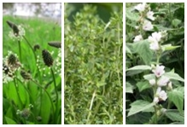
Spitzwegerich
Antibakteriell, schleimlösend, entzündungshemmend - das sind nur 3 der vielfachen Wirkungen von Spitzwegerich. Genau aus diesen Gründen ist Spitzwegerich auch für viele DAS Erste-Hilfe Mittel bei Husten-, Lungen- und Atemwegserkrankungen wie zB. Bronchitis. In vielen Teemischungen finden Sie Spitzwegerich, da er durch seine Schleimstoffe, eine Schutzschicht über die angegriffenen Bereiche legt, abschwellend wirkt und Symptome, wie Reizhusten, lindert.

Eibisch
Eibisch ist vor allem für seine reizmildernde Wirkung, aufgrund seiner vielen Schleimstoffe, bekannt. Wie auch der Spitzwegerich, hilft uns Eibisch, dass gereizte Bereich geschützt werden und abklingen können. Vor allem bei Reizhusten und beginnenden Halsschmerzen ist Eibisch oft eine Wohltat für Hals- und Rachenbereich. Bereits Hildegard von Bingen wusste über die Wirkung von Eibisch Bescheid. Früher wurde dieser oft zur Fiebersenkung eingesetzt.

Thymian
Wenn sich Schleim bereits in den Bronchien festgesetzt hat und es für den sanfteren Spitzwegerich bereits einen Tick zu spät ist, muss Thymian her. Viele wertvolle und kräftige ätherische Öle findet man im Thymian, weswegen man ihm eine bakterien- und pilztötende Wirkung zuschreibt. Thymian wirkt fast "heiß" auf die Lungen- und Atmungsorgane und räumt dort kräftig auf - auch hartnäckiger Schleim löst sich und das abhusten wird erleichtert.

Kommen Sie gut durch den Herbst!

